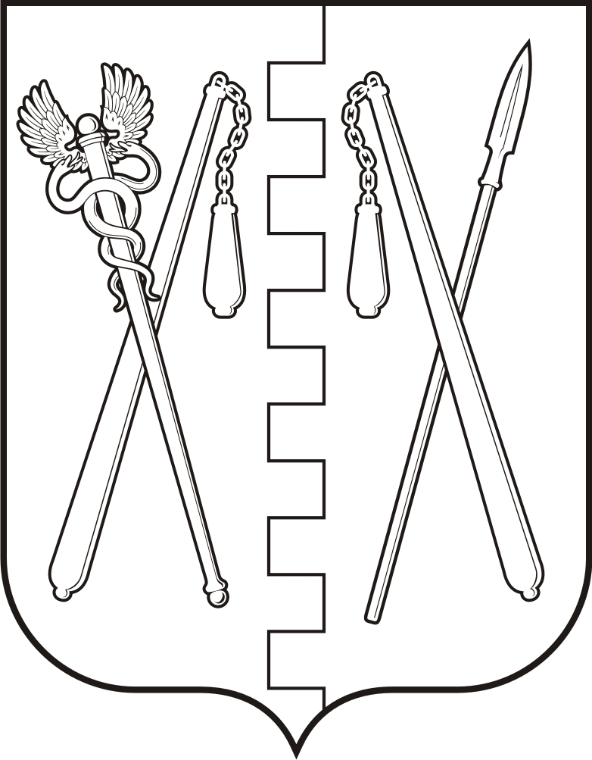
КУРГАНСКАЯ ОБЛАСТЬ
ПОЛОВИНСКИЙ МУНИЦИПАЛЬНЫЙ ОКРУГ КУРГАНСКОЙ ОБЛАСТИ
АДМИНИСТРАЦИЯ ПОЛОВИНСКОГО МУНИЦИПАЛЬНОГО ОКРУГА КУРГАНСКОЙ ОБЛАСТИ

ПОСТАНОВЛЕНИЕ
от | 24.02.2025 г. |  | № 82
с. Половинное
Об утверждении мест массового пребывания
людей на территории Половинского
муниципального округа Курганской области

В соответствии с Федеральным законом от 06.10.2003 № 131 - ФЗ «Об общих принципах организации местного самоуправления в Российской Федерации», Федеральным законом от 06.03.2006 № 35 - ФЗ «О противодействии терроризму», Указом Президента Российской Федерации от 15.02.2006 № 116 «О мерах по противодействию терроризму», с целью предотвращения террористических актов на территории Половинского муниципального округа Курганской области, в соответствии с Уставом Половинского муниципального округа Курганской области Администрация Половинского муниципального округа Курганской области
ПОСТАНОВЛЯЕТ:
1. Утвердить перечень мест массового пребывания людей расположенных на территории Половинского муниципального округа Курганской области согласно приложению к настоящему постановлению.
2. Признать утратившим силу постановление Администрации Половинского муниципального округа Курганской области от 06.02.2025 года № 49 «Об утверждении мест массового пребывания людей на территории Половинского муниципального округа Курганской области».
3. Обнародовать настоящее в местах, установленных Уставом Половинского муниципального округа Курганской области, разместить на официальном сайте Администрации Половинского муниципального округа Курганской области в информационно – телекоммуникационной сети «Интернет».
4. Контроль за исполнением настоящего постановления оставляю за собой.

Глава Половинского муниципального округа
Курганской области В.В. Меньщиков
Приложение к постановлению
Администрации Половинского муниципального округа
Курганской области от ______________№_______
«Об утверждении мест массового пребывания людей на территории Половинского муниципального округа Курганской области»

Перечень
объектов с массовым пребыванием людей расположенных на территории
Половинского муниципального округа Курганской области

№ п/п | Наименование юридического лица | Адрес местоположения | Категория опасности объекта | Паспорт безопасности (дата утверждения) | Основное функциональное назначение
1. | Центральная площадь с. Половинное Курганская область | Курганская область, с. Половинное, ул. Победы | Категория 3 | 14.07.2021 г. | Территория общего пользования

Управляющий делами - руководитель аппарата
Администрации Половинского муниципального округа
Курганской области С.Ю. Тягунова

